**Календарный план и смета проекта аналогичной программы**

Календарный план разработки программы:

|  |  |  |  |  |
| --- | --- | --- | --- | --- |
| № | Срок проведения, начало - конец | Описание | Стоимость,  руб. | Время,  ч |
| 1 | 2020.09.01-  2020.09.01  (1 день) | **Создание и настройка репозитория** | 100 | 1 |
| 2 | 2020.09.01-  2020.09.01  (1 день) | **Разработка бизнес-логики приложения** | 800 | 2,5 |
| 3 | 2020.09.02-  2020.09.03  (2 дня) | **Разработка пользовательского интерфейса**  Реализация необходимого функционала указанное в ТЗ | 2300 | 8 |
| 4 | 2020.09.04-2020.09.04  (1 день) | **Юнит-тестирование**  Тестирование приложения, Написание юнит-тестов | 500 | 2,5 |
| 5 | 2020.09.05-  2020.09.05  (1 день) | **Функциональное расширение и релиз проекта**  Реализация дополнительной функциональности, сборка установочного пакета | 1400 | 5 |
| 6 | 2020.09.06-  2020.09.06 | **Составление проектной документации**  Написание пояснительной записки, сметы, календарного плана | 500 | 2 |
|  | Итого:  6 дней |  | 5300 | 21 |

Смета разработки программы

|  |  |  |
| --- | --- | --- |
| № | Задача | Сроки, ч |
| **1** | Создание и настройка репозитория | 1 |
| **2** | Разработка бизнес-логики приложения | 2.5 |
| **3** | Разработка пользовательского интерфейса | 8 |
| **4** | Юнит-тестирование | 2.5 |
| **5** | Функциональное расширение и релиз проекта | 5 |
| **6** | Составление проектной документации | 2 |
|  | Итого: | 21 |

Для более точной оценке сроков выполнения используют диаграмму Гантта. Диаграмма Гантта представлена на рисунке 1.1

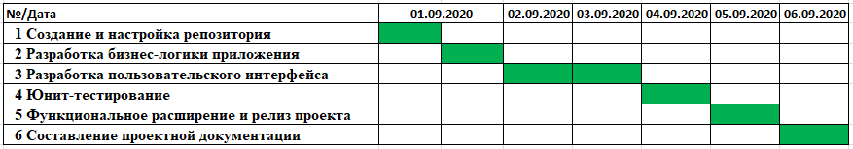

Рисунок 1.1 – Диаграмма Гантта

Средняя стоимость часа младшего разработчика равна 35000 руб. Исходя из это получаем, что стоимость часа работы равна 35000/168=200 руб.

|  |  |  |
| --- | --- | --- |
| № | Cтатья расходов | Затраты, руб. |
| 1 | Оплата времени разработки | 4200 |
| 2 | Накладные расходы: | 150 |
| 3 | Себестоимость (сумма пунктов 1 и 2) | 4350 |
| 4 | Норма прибыли | 650 |
|  | | Итого: 5000 |